虚拟币设置说明

**一、钱包对接** 虚拟币钱包-基本上每一种虚拟数字货币都会有一个钱包，主要用于接收存储，也可以用来发送转账，交易等等。对接钱包时，钱包是需要编写反馈值的，不然没有办法操作！

**办法一：**钱包反馈值问题处理，在钱包执行命令help；再执行listtransactions命令，根据实际反馈数据编写钱包反馈值；编写钱包反馈值。如果你自己不能开发钱包，建议你选择办法二。

**办法二：**取消服务器对接，直接输入钱包地址；钱包的来源，对接什么币就到那个币的官方下载

**二、关于K线图** K线图不能马上显示。示例：昨晚管我在测试K线图，因为开始的站点用的是默认后台管理信息，我修改了其中一个会员信息(账号：q123456 登陆密码：q123456，安全码：q123456789)对前台进行了测试，在汉家币买入和卖出后K线图没有立即显示，今天再看K线图的时候发现已经有了变化。

**三、钱包设置**

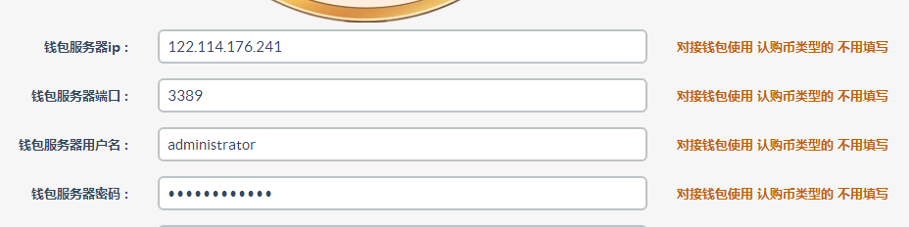

**四、关于委托的概念**

委托就是给交易平台托管中还没有成交。委托平台是自己搭建的网站上的，请不要理解成是第三方。

**五、短信的对接**

短信服务商-中国网建 http://sms.webchinese.com.cn

578行中的$url = 'http://utf8.sms.webchinese.cn/?Uid=fhyyh&Key=67eaf4e2b0c532d29f69&smsMob=' . $moble . '&smsText=您好！本次的验证码为：' . $content. '，打死不要告诉别人哦！';

其中：Uid= 本站用户名 Key=短信秘钥 smsMob=手机号码smsText=要发送的内容，替换成你自己的信息，

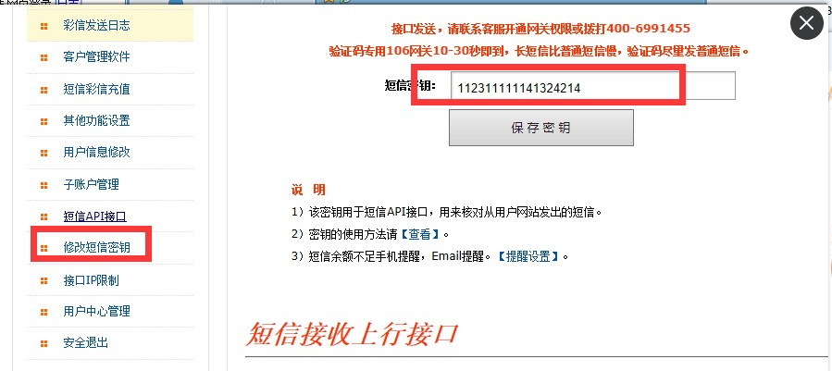

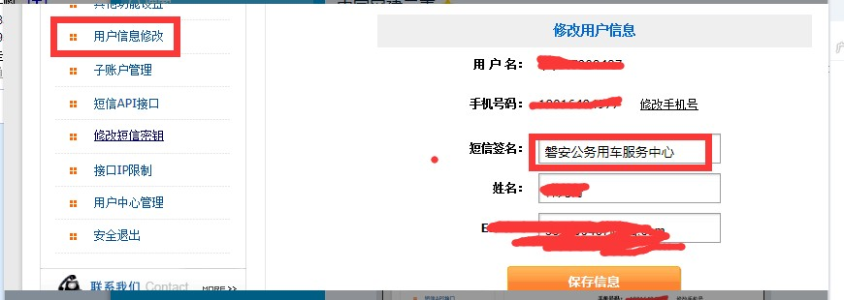

**注意事项：**最能出现的两个问题，第一个是短息秘钥不是登录密码，第二个是签名的问题，短信签名必须写公司名称或者网站名称的

强烈建议是uid=建议写字母或者数字，最好不要写汉字，这样的话汉字需要转码，导致用户提交出现乱码。